День ТРИЗовца в «Волгарике» города Ульяновска.
15 октября в детском саду № 186 «Волгарик» г. Ульяновска прошел «День ТРИЗовца», посвященный дню рождения Генриха Сауловича Альтшуллера.
В этот день дети приняли участие в Калейдоскопе игр по ТРИЗ-технологии.
Несколько детей-ведущих из старших и подготовительной групп отправились в другие группы со своими играми, чтобы научить ребят играть в новые игры.
Дети из старшей группы № 6 научили других ребят играть в такие игры: «Лего-матрицы», «Собери объект по признакам», «Волшебный сундучок» (классификация по признакам).
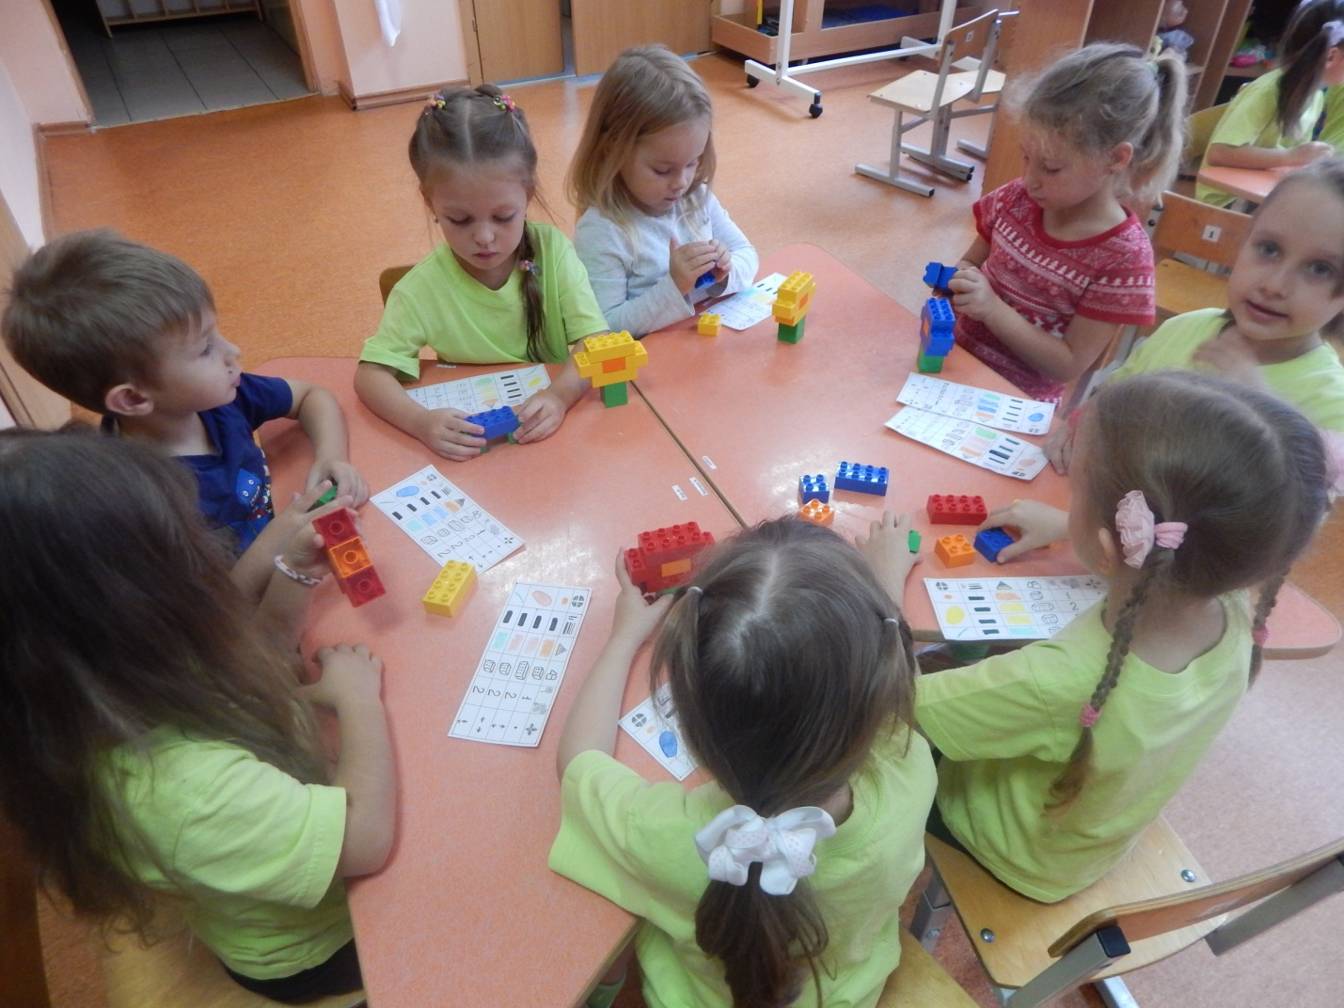
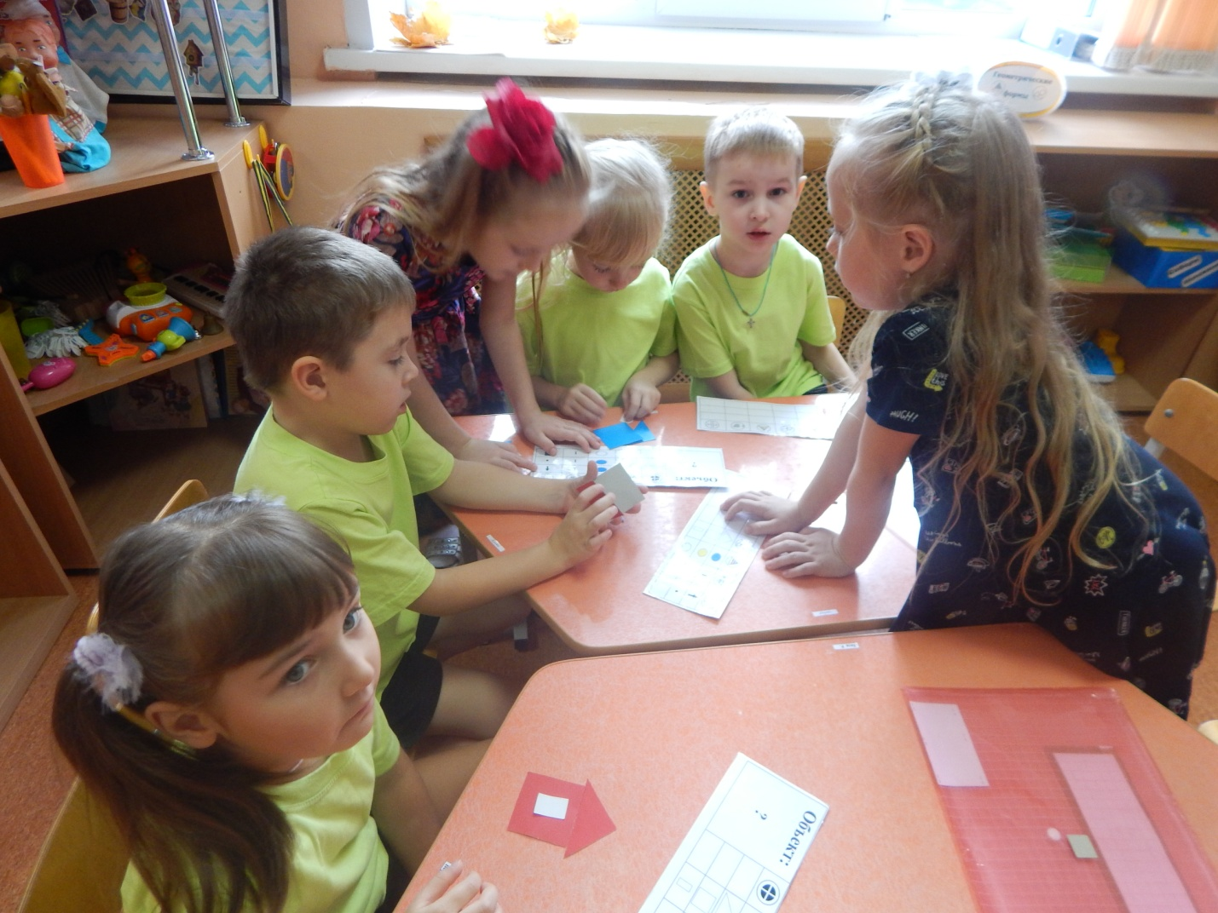
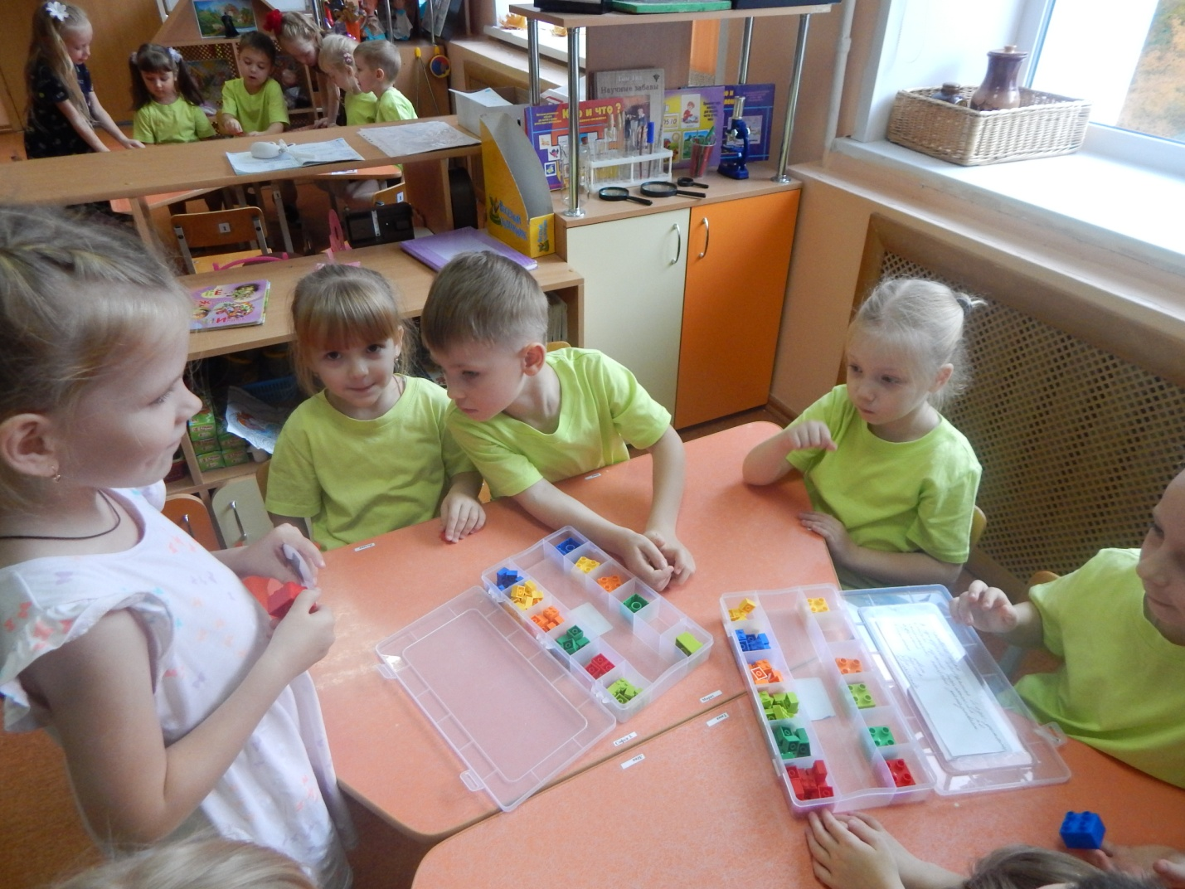
Дети из старшей группы № 8 научили ребят играть в такие игры: «Забавное животное» (игры с волшебниками), «Шифровальщик» (преобразование по признакам), «Найди фигуру» (морфотаблица).
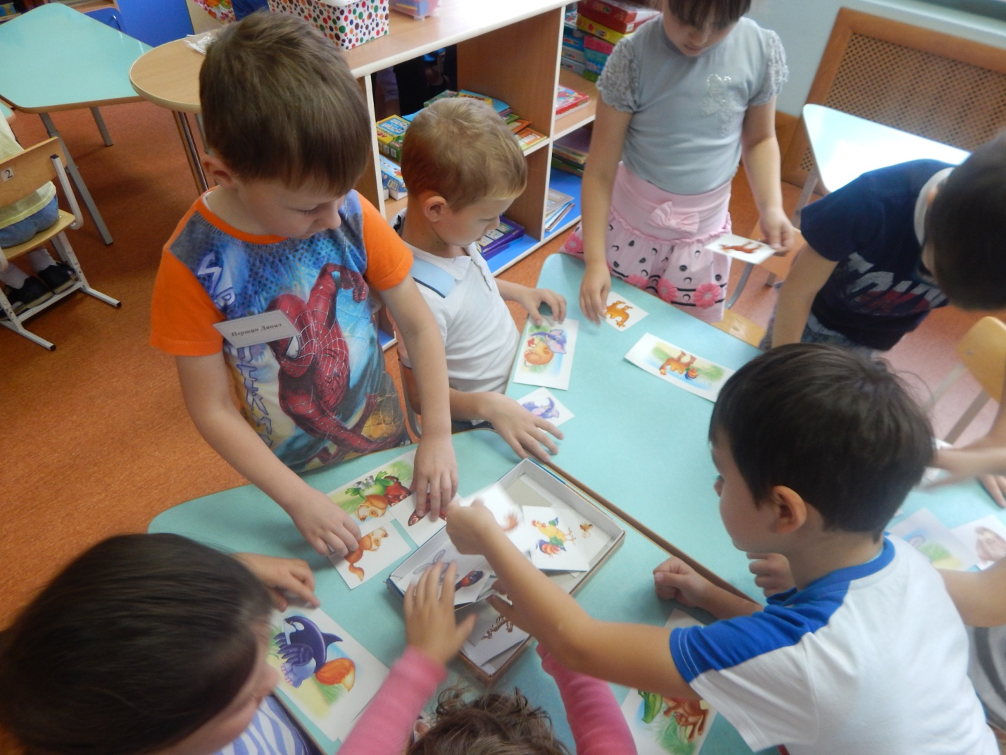
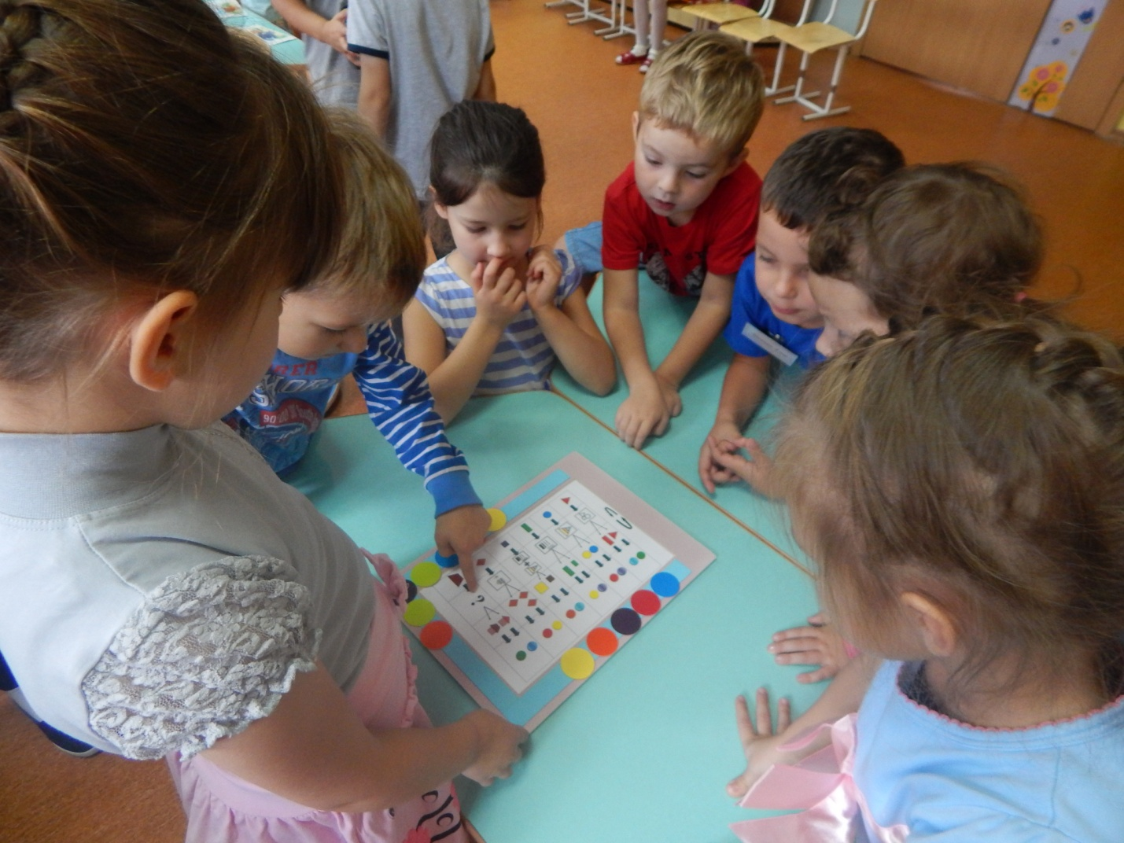
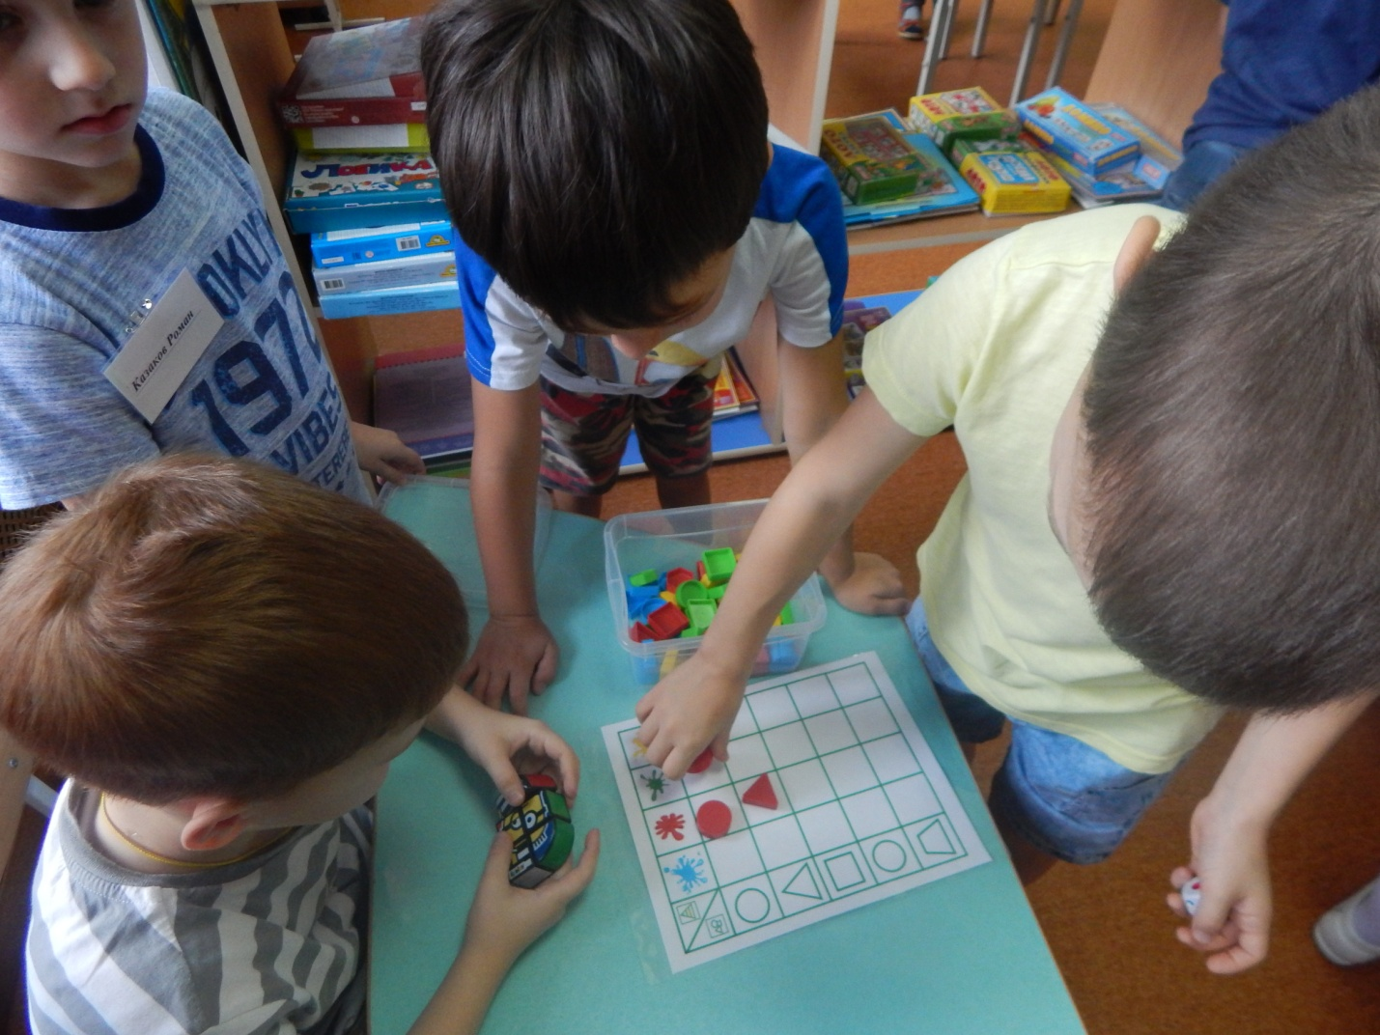
Дети из подготовительной группы № 9 научили ребят играть в такие игры: «Подбери по материалу» (игры с кольцами Луллия), «Лото «Найди вопрос», «Да-нет геометрическая», «Паровозик причин и следствий».
